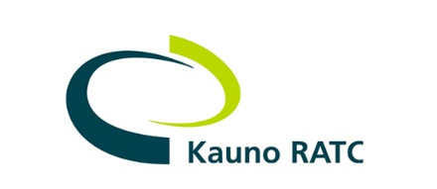
Gerbiami Kėdainių rajono savivaldybės gyventojai,

Kviečiame Jus į Kauno regione vykdomo projekto „Kauno regiono komunalinių atliekų tvarkymo sistemos plėtra“ vykdytojų susitikimą su interesų grupėmis.
Renginio metu sužinosite kokia yra dabartinė atliekų tvarkymo sistema bei kas šios sistemos dalyviai ir kokios jų teisės bei pareigos, taip pat kokie planuojami šios sistemos pasikeitimai 2014-2020 m. Sužinosite apie antrinių žaliavų rūšiavimą bei žaliųjų atliekų kompostavimo galimybes.
Jums aktualiais atliekų tvarkymo sistemos klausimais pasisakys projekto vykdytojo VšĮ Kauno regiono atliekų tvarkymo centro bei savivaldybės atstovai.
Lauksime Jūsų š. m. lapkričio 25 d. (antradienis):
17.30 val. Kėdainių rajono savivaldybės tarybos salėje, J. Basanavičiaus g. 36, Kėdainiai.

Projekto „Kauno regiono komunalinių atliekų tvarkymo sistemos plėtra“ susitikimo su interesų grupėmis planas:

17:15 – 17:30 val. pasitinkami susitikimo dalyviai ir svečiai.
17:30 val. susitikimo pradžia. Pristatomos susitikimo temos ir kalbėtojai:
Susitikimo eiga:
- VšĮ Kauno regiono atliekų tvarkymo centro direktorius Kęstutis Balčiūnas. Sveikinimo žodis bei pranešimas „Antrinių žaliavų rūšiavimas: kodėl svarbu rūšiuoti namuose“.
- Kėdainių rajono savivaldybės Bendrojo skyriaus vyr. specialistė Agnė Širkienė. „Teršėjas moka“ principas. Pristatoma esama savivaldybės situacija, išsikelti tikslai ir uždaviniai, aktuali informacija gyventojams.
- UAB „Nacionalinių projektų rengimas“ atstovė Kamilija Kurlinkutė. Pristatomas projektas „Kauno regiono komunalinių atliekų tvarkymo sistemos plėtra“ bei laukiami pasikeitimai ir nauda.
- Reportažas apie Nidos gerąją patirtį kompostuojant žaliąsias atliekas.

18:30 val. diskusija.

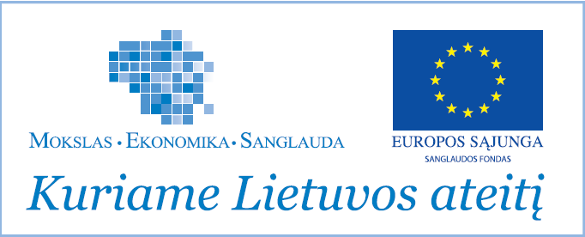
Projektas „Kauno regiono komunalinių atliekų tvarkymo sistemos plėtra“ įgyvendinamas pagal Sanglaudos skatinimo veiksmų programos „Aplinka ir darnus vystymas“ priemonę „Atliekų tvarkymo sistemos sukūrimas“. Projektas finansuojamas Europos Sąjungos Sanglaudos fondo lėšomis.

